Предметно – развивающая среда в ДОУ.

В детском саду ребёнок приобретает опыт эмоционально-практического взаимодействия со взрослыми и сверстниками в наиболее значимых для его развития сферах жизни. Возможности организации и обогащения такого опыта расширяются при условии создания в группе развивающей предметно-пространственной среды; при этом определяющим моментом является цель, которой руководствуется педагогический коллектив.
Развивающая предметно-пространственная среда - это естественная комфортная, уютная обстановка. Рационально – организационная и насыщенная разнообразными сенсорными раздражителями и игровыми материалами.
Современные философы трактуют понятие «среда» как систему, включающую взаимосвязь предметного и личностного характера. Через среду воспитание адаптирует личность к обстоятельствам, а образование выступает при этом моделью социума.
В такой среде возможно одновременное включение в различную деятельность всех детей группы. Развивающая среда способствует утверждению уверенности в себе, даёт возможность дошкольнику испытывать и использовать свои способности, стимулирует проявление самостоятельности, инициативности, творчества.
Проектируем предметно-пространственную среду, как основу реализации индивидуального подхода к ребенку, соблюдая при этом следующие принципы:
- Обеспечение баланса между совместной и индивидуальной деятельностью детей. С этой целью в каждой возрастной группе создаются зоны для разных видов детской активности:
      - Двигательной
      - Игровой
      - Изобразительной
      - Конструктивной
2. Для отдыха и нерегламентированной индивидуальной деятельности детей в групповой комнате, спальне «тихие уголки» или «уголки уединения».
3. Стараемся организовать «зоны приватности», то есть отведение специальных мест, где каждый ребенок хранит свое личное имущество.
Что нужно помнить при проектировании предметно-развивающей среды?
У ребенка дошкольного возраста есть три основные потребности:
- движение;
- общение;
- познание
И среда группы должна удовлетворять эти потребности.
На каждом возрастном этапе выделены приоритетные образовательные задачи, которые следует учитывать при организации предметно-пространственной среды.

МЛАДШАЯ ГРУППА
Младший возраст – важнейший этап в развитии ребёнка. Именно в этот период происходит его переход к новым отношениям с взрослыми, сверстниками и с предметным миром. Обеспечение эмоционально положительного самочувствия, накопление опыта предметно-познавательной и коммуникативной деятельности – главные задачи этого этапа.
СРЕДНЯЯ ГРУППА
Средний дошкольный возраст – важный этап умственного развития в целом и формирования готовности к школьному обучению.
СТАРШАЯ И ПОДГОТОВИТЕЛЬНАЯ К ШКОЛЕ ГРУППЫ
При переходе ребёнка в старшую и особенно в подготовительную к школе группу меняется его психологическая позиция: он начинает ощущать себя старшим среди других детей ДОУ. В этом возрасте важно развивать любые проявления «самости» дошкольников: самооценку, самоконтроль, самопознание, самовыражение. Необходимо воспитывать гуманное отношение к природному, предметному и социальному миру. Всё это требует постоянного обращения ребёнка к внутреннему миру и расширения границ мира внешнего.
Требования к организации среды
Развивающая среда группы
Зонирование группового
помещения

Динамичность (гибкость)
предметной среды

Условия, обеспечивающие эмоциональное
благополучие ребенка и взрослого
Развивающая среда являясь одним из важнейших факторов воспитания малышей, должна быть построена так, чтобы ее можно было изменять и дополнять.
Дети быстро растут, поэтому завтра она уже перестанет стимулировать их развитие, и послезавтра станет тормозить его. Практикой проверено, что уже после двух месяцев функционирования вновь созданной среды ее необходимо реорганизовывать и насыщать новыми элементами.
Примерно раз в два месяца часть материалов нужно заменять, переставлять оборудование. В группе должно быть несколько зон или центров, где дети без помех будут заниматься той или иной деятельностью.
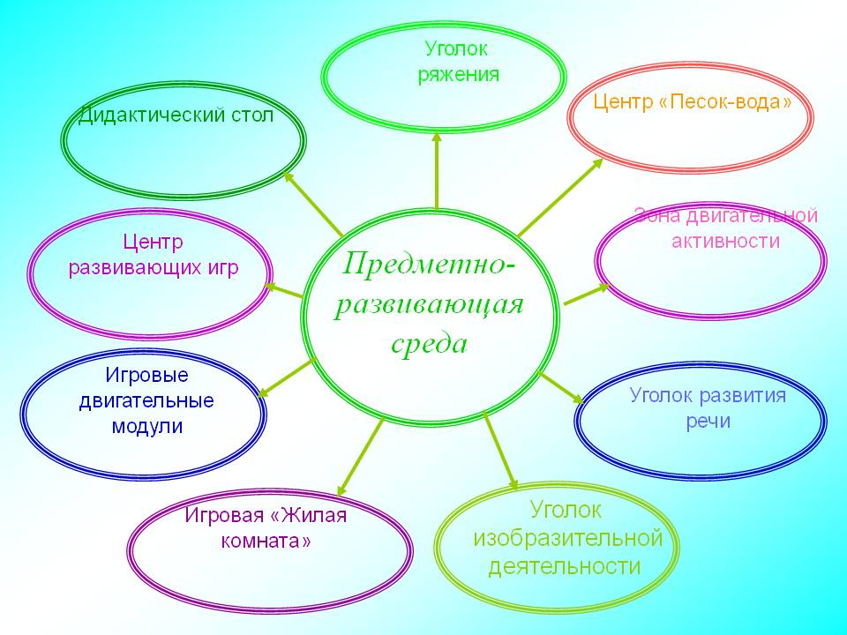
Таким образом, предметно – развивающая среда должна предоставлять ребенку свободу действий, оказывать положительные действия на мироощущения, самочувствие и здоровья.
Среда должна быть удобной и обеспечивать гармоничное отношение между ребенком и окружающим миром.
Разработанные нами модели предметно-развивающей среды явились результатом многолетней практики и творческого поиска педагогического коллектива. Они отражают специфику нашего детского сада и максимально учитывают возрастные и индивидуальные особенности детей.

